**Глава 3. Структура проектируемой сети NGN**

3.1 Сценария перехода к NGN

На сегодняшний день практически значимым является сценарий развития NGN на базе существующей сети ТфОП, которые можно разделить на три большие группы: сети без узлообразования; сети с узлами входящих сообщений; сети с узлами входящих и исходящих сообщений. Рассмотрим пример развития ГТС без узлообразования с одним АТС.

Сеть без узлообразования строится, как правило, в небольших городах. Под модернизацией инфокоммуникационной системы понимается создание современной сети класса "Triple-Play Services", обеспечивающей передачу трех видов информации: речь, данные и видео.

Для ГТС без узлов могут использоваться различные сценарии перехода к NGN. Тем не менее, можно разработать общий подход, который содержит базовые решения по переходу к NGN. Для иллюстрации предлагаемых решений выбрана модель ГТС, показанная на рисунке 3.1. Она состоит из одного АТС1 – городской автоматической телефонной станций. АТС1 выполняет также функции узла сельско-пригородной связи (УСП), который необходим для связи с автоматической междугородной телефонной станцией (АМТС), расположенной в г. Душанбе.

АТС-1, ZXJ-10

NN=3000

АМТС

УСС

УСП

Рисунок 3.1. Модель модернизируемой ГТС

Множество всех возможных структур NGN для рассматриваемой модели невелико. Поэтому можно использовать метод перебора всех допустимых решений, чтобы выбрать оптимальную структуру NGN. Структуру NGN можно считать оптимальной, если при выбранном критерии (как правило, при минимальных затратах оператора на реализацию проекта) и заранее заданных ограничениях определены основные атрибуты сети. Их характерными примерами можно считать:

* численность коммутаторов (включая шлюзы) различного назначения;
* места расположения этих коммутаторов и их пропускную способность;
* схему связи коммутаторов между собой.

Допустим, что оптимальная структура NGN известна. Она будет показана на рис. 3.2. Известно, что NGN начинает формироваться с уровня междугородной связи. Поэтому предполагается, что вместо АМТС будет установлен магистральный коммутатор (МК), который обеспечивает транзит IP-пакетов, содержащих информацию любого вида (речь, данные, видео), в сети междугородной и международной связи. На рисунке 3.2 показан начальный этап модернизации ГТС. Этот рисунок состоит из двух плоскостей. Верхняя плоскость иллюстрирует основные изменения, касающиеся сети сигнализации. В нижней плоскости показана структура сети, по которой передается информация пользователей (для NGN – IP-пакеты).

В городе начинает формироваться сеть IP, поддерживающая показатели качества обслуживания (QoS), которые определены для NGN. Перечень таких показателей должен быть установлен Администрацией связи. Основанием для нормирования показателей QoS может служить, например, Рекомендация Международного союза электросвязи (МСЭ) Y.1541. На начальном этапе создания NGN в сети IP может использоваться всего один коммутатор.

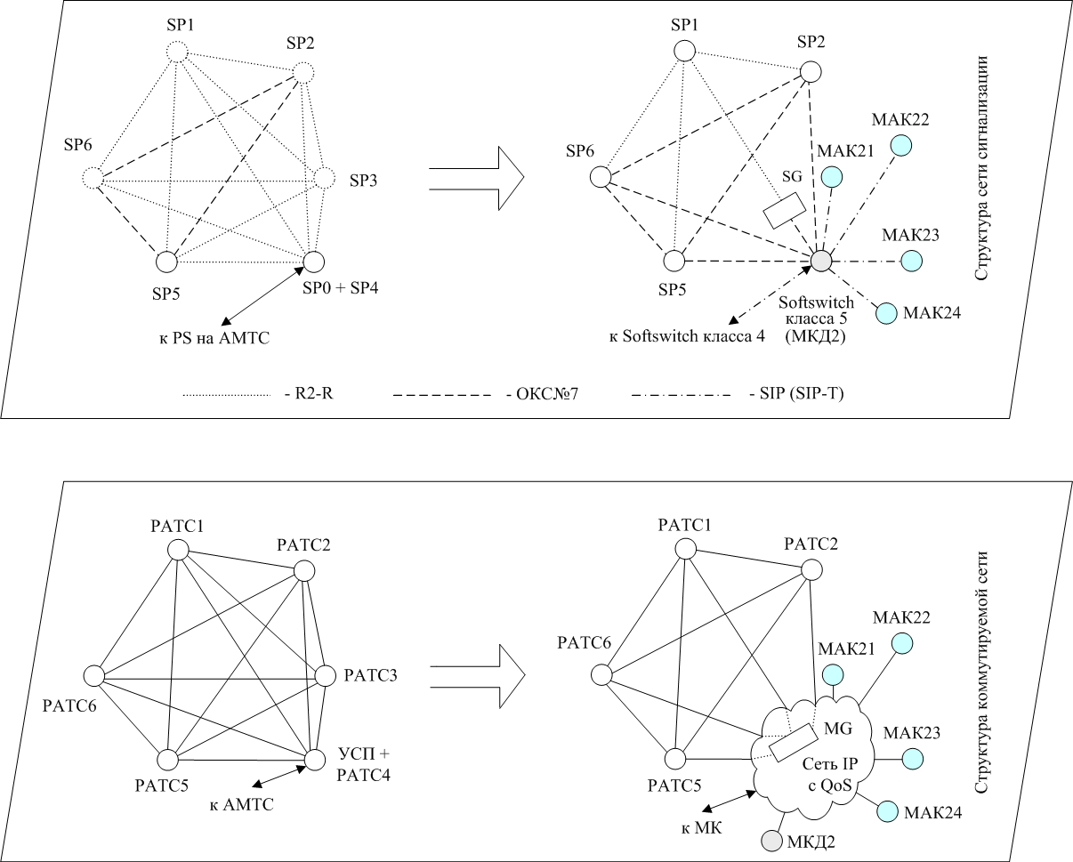

Рисунок 3.2. Первый этап модернизации ГТС без узлов.

В рассматриваемом примере один мультисервисный абонентский концентратора (МАК) обеспечивают обслуживание абонентов, которые ранее были включены в АТС1 и УСП-1. Предполагается, что обе демонтируемые станции были аналоговыми.

Выбор оптимального числа МКД и МАК – самостоятельная задача, для решения которой необходимо провести достаточно сложные экономико-математические расчеты. Для определения общего подхода к модернизации ГТС, точное значение числа МКД и МАК не представляется существенным. В границах IP-сети показан также транспортный шлюз MG (Media Gateway), который обеспечивает взаимодействие МАК со всеми РАТС, использующими технологию "коммутация каналов". В сеть IP включен еще один элемент – мультисервисный коммутатор доступа (МКД). Он представляет собой Softswitch класса 5. Пятый класс соответствует коммутационному оборудованию, функционирующему на уровне местных станций. Для анализа функций МКД необходимо обратиться к верхней плоскости рисунка 3.2. АТС -1, вне зависимости от типа используемого оборудования коммутации, можно рассматривать как пункты сигнализации – SP (signaling point). Такая трактовка была предложена МСЭ при разработке спецификаций для системы общеканальной сигнализации (ОКС). Номера SP и РАТС совпадают. Для УСП выделен нулевой пункт сигнализации.

Основой сети сигнализации в NGN становится коммутатор Softswitch. Его функции – в рассматриваемом примере – выполняют три МКД, что обеспечивает высокую надежность инфокоммуникационной системы города. МКД поддерживает все протоколы сигнализации, необходимые и в NGN, и для взаимодействия с эксплуатируемыми РАТС. Эти РАТС могут использовать ОКС-7 или систему сигнализации, которая принята для электромеханических коммутационных станций. Для сигнализации на участках МАК – МКД, между МКД, а также между МКД и Softswitch класса 4 (который устанавливается на МК) предполагается использование протоколов SIP или SIP-Т [7], но возможны и другие решения, соответствующие международным стандартам.

Следует подчеркнуть, что для взаимодействия с аналоговыми станциями необходим шлюз сигнализации SG (Signalling Gateway). Дело в том, что коммутаторы Softswitch не поддерживают процессы обмена сигналами управления и взаимодействия, которые используются в отечественных аналоговых коммутационных станциях. Предполагается, что в рассматриваемой модели ГТС АТС-1 построена на цифровом коммутационном оборудовании. Система сигнализации, принятая для цифровых АТС, названа здесь V5 и ОКС-7.

В результате установки нового оборудования создается база для формирования NGN. В правой части нижней плоскости рассматриваемой модели показан только один маршрут между каждым МАК и сетью IP. Этот маршрут иллюстрирует логическую связь МАК с сетью IP. Для надежной связи обычно используются кольцевые топологии, которые обеспечивают включение каждого МАК в сеть IP по двум независимым путям.

Сценарии модернизации ГТС могут различаться темпами замены эксплуатируемого коммутационного оборудования, численностью МКД и МАК в IP-сети, а также другими атрибутами. Они не влияют на методику поэтапного создания NGN. Она универсальна. Необходимо упомянуть еще одну проблему – выбор структуры сети IP и тех технологий, которые необходимы для поддержки показателей QoS. He умаляя актуальности решения этих задач, следует отметить, что затраты оператора на создание сети IP существенно меньше тех инвестиций, которые потребуются для замены всех РАТС и реализации современной сети доступа.

## Технологии сетей доступа

### 3.2.1 Магистральная сеть доступа

Основное назначение магистральной сети доступа NGN – пропуск IP-пакетов. Она должна быть построена на базе следующих принципов:

- должна быть основана на технологии коммутации IP-пакетов;

- должна быть построена таким образом, чтобы обеспечивать бесперебойную работу даже в случае обрыва линий связи, т.е. с поддержкой самовосстановления в случае сбоев. В качестве базового принципа резервирования предлагается использование архитектуры типа «кольцо». После возникновения аварии трафик переводится на другой маршрут. Резервный канал должен быть физически и/или географически разделен с основным;

- должна поддерживать технологию многоадресной рассылки;

- должна поддерживать виртуальные локальные сети (VLAN);

- кроме непосредственно трафика IP, должна иметь возможность пропуска трафика для других видов связи: данных, видео и др. При этом требуется логическое разделение ресурсов сети между различными сервисами.

В качестве среды передачи может использоваться ВОЛС, радио-канал, транспортная сеть с передачей трактов Е1. Выбор конкретной среды зависит от требуемой пропускной способности, а также от наличия существующих линий связи.

### 3.2.2 Сеть доступа в помещении пользователя

Для модернизации сетей доступа разработано множество новых технологий, но по очевидным экономическим соображениям операторы ТФОП не спешат с заменой двухпроводных физических цепей. Новые технологии доступа можно классифицировать различными способами. Один из таких способов - деление технологий на две группы. Первая группа включает технологии, которые используют (полностью или частично) двухпроводные физические цепи. Технологии второй группы такой возможности не предусматривают. Предлагаемая классификация приведена на рисунке 3.3.



Рисунок 3.3. Классификация технологий

Технологии, образующие первую группу, интересны, по крайней мере, с двух точек зрения. Во-первых, они обеспечивают поддержку ряда новых инфокоммуникационных услуг. Во-вторых, эти технологии позволяют снизить затраты на модернизацию сети доступа, даже если платежеспособный спрос на новые услуги отсутствует.

Вопросы практического использования технологий, входящих в семейство xDSL, активно обсуждаются в российской и зарубежной технической литературе, а также на Интернет-сайтах. В настоящее время более популярны асимметричные цифровые тракты, создаваемые оборудованием ADSL, что объясняется основной областью применения рассматриваемого семейства технологий: доступ в Интернет. Ожидается, что в перспективе будут более активно использоваться симметричные тракты, создаваемые, в частности, оборудованием SHDSL. Типичный пример их применения - объединение разнесенных офисов одной компании в единую сеть.

Технологии FTTx подразумевают доведение кабеля с оптическим волокном до некоторой точки "х", после которой информация передается с использованием иной среды распространения сигналов. Для первой группы технологий интересны те решения FTTx, для которых после точки "х" используется физическая двухпроводная цепь. Такой способ построения сети доступа может оказаться экономически выгодным, если в точке "х" устанавливается выносной концентратор цифровой коммутационной станции. Если некоторым пользователям необходим широкополосный доступ, то такая возможность может обеспечиваться сочетанием технологий FTTx и xDSL.

В некоторых случаях (чаще всего в сельской местности) применяются технологии беспроводных абонентских линий (WLL) в сочетании с физическими цепями. Существует несколько разновидностей технологий WLL, которые различаются способом разделения каналов (частотный, временной и кодовый), а также иными характеристиками.

Технологии, входящие во вторую группу, в свою очередь, делятся на два вида: проводные (wireline) и беспроводные (wireless). Для технологий первого вида приведены четыре примера:

* подмножество FTTx, которое предназначено для доведения оптического волокна до сети, расположенной в помещении пользователя;
* комбинированная среда "волокно-коаксиал", известная по аббревиатуре HFC (способ, который был разработан и апробирован операторами кабельного телевидения);
* пассивная оптическая сеть PON, обеспечивающая широкополосные услуги для нескольких групп потенциальных клиентов;
* технология PLC, которая использует линии электропитания в качестве среды передачи сигналов через сеть доступа.

Технологии второго вида также представлены четырьмя примерами. Три последних примера образуют общее подмножество технологий BWA, которое ориентировано на поддержку широкополосных услуг. Оборудование, использующее конфигурацию связи "Point to Point", применяется для организации тракта между двумя приемопередатчиками. Первое поколение оборудования "Point to Point" предназначалось для включения телефонного аппарата в абонентский комплект коммутационной станции. Среди специалистов такое оборудование получило название "радиоудлинитель". Конфигурация "Point to Multipoint" обеспечивает подключение терминалов или выносных модулей, расположенных в зоне обслуживания соответствующей базовой станции. Первые системы "Point to Multipoint" были предназначены исключительно для телефонной связи. Широкополосные услуги ими не поддерживались. В настоящее время в большинстве систем, использующих конфигурацию "Point to Multipoint", предусмотрена поддержка широкополосных услуг. Характерным примером такого решения считается оборудование, соответствующее семейству стандартов IEEE802.16. Оно более известно по аббревиатуре WiMАХ.

Следующий пример технологий беспроводного широкополосного доступа - системы лазерной связи, более известные по аббревиатуре FSO. Удачно отражает смысл этой технологии название "Fiber Optics Without Fiber" - оптическое волокно без волокна. Для передачи сигналов используется лазер, луч которого распространяется в открытом пространстве. Завершает перечень примеров беспроводного доступа технология LMDS (LMCS). Эта технология изначально была предназначена для подачи телевизионных программ. Из поддерживаемых услуг следует выделить "видео по заказу", которая в последние годы становится все популярнее. Функциональные возможности технологии LMDS позволяют обеспечить все виды связи, среди которых важная роль отводится высокоскоростному доступу в Интернет.

# 3.3. Построение сети доступа для новых групп пользователей.

Очевидно, что требования поддержки широкополосных услуг, мобильности и ряд других подразумевают достаточно высокие тарифы на инфокоммуникационные услуги. Оплачивать такие услуги готовы не все пользователи. Для операторов и поставщиков услуг интересен анализ потенциальной клиентской базы, который позволяет выделить характерные группы с идентичным уровнем платежеспособного спроса.

Всех потенциальных клиентов оператора по уровню приносимого дохода можно условно разделить на пять групп.

Доля доходов

Доля абонентов

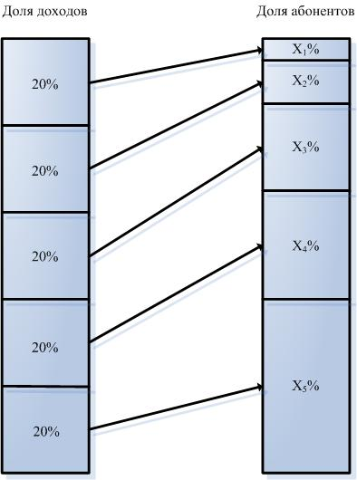

Рисунок 3.4. Классификация потенциальных клиентов оператора.

Наиболее многочисленная группа абонентов приносит минимальный уровень дохода, однако отказаться от её обслуживания оператор не может из-за социальной значимости предоставления услуг этим абонентам.

В структуре пользователей можно выделить незначительное число абонентов, готовых использовать максимальное количество предоставляемых услуг. Удельная доля дохода этих абонентов самая высокая. Как правило, среди операторов ведётся борьба именно за эту часть пользователей. Скорее всего, это корпоративные пользователи, потребляющие весь спектр услуг «Triple Play». Несомненно, для организации обслуживания данного сектора придётся организовать широкополосный доступ. По оценкам аналитической группы J’son & Partners, на сегодняшний день использование широкополосного доступа в офисе наблюдается почти в 85% случаев.